د می اوله نیټه
د می اوله نیټه د کارګرانو نړیواله ورځ ده.دا ورځ دواړه د مبارزې ورځ او دجشن ورځ ده چیرې چې کارګران لاریون کوي او مهمې مسلې څرګندوي او د کارګر غورځنګ ارزښتونه روښانه کوي. 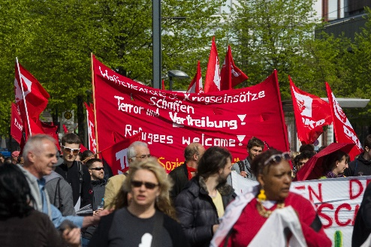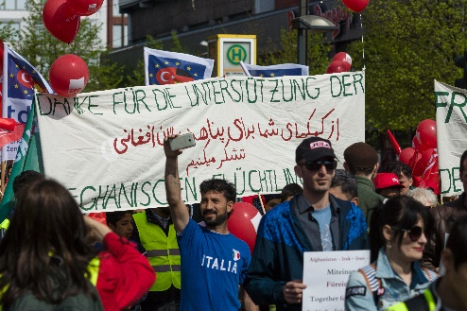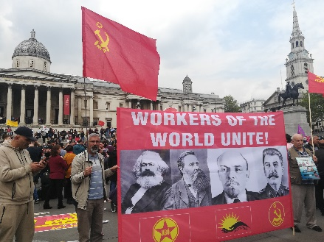
Berlin. Foto: Sergey Kohl, Shutterstock London. Foto: Londisland, Shutterstock Berlin. Sergey Kohl, Shutterstock
هرکال تقریباً د اوسنۍ نړۍ اکثریت برخه او هیوادونه د ځانگړو پروګرامونو سره د دې ورځې لمانځنه او لاریون کوي. په زیاتره هیوادونو کې دغه ورځ عامه رسمي رخصتي ګنل کیږي. ددې ورځې ترشا، د حقونو لپاره اوږده مبارزه ده چې موږ یې نن ورځ په پام کې نیسو.

د دمی اولیه نیټه تاریخچه
د 1800 میلادې کال کې د صنعتي انقلاب د یوې برخې په توګه ، په ډیری هیوادونو کې ډیری فابریکې وده کړې. توکي په لوی مقدار کې تولید شوي. خلک ښارونو ته تللي ترڅو په فابریکو کې کار وکړي. یوکاري ورځ له معمولی ورځ په پرتله چې کارګران عادت درلوده ډیر اوږد وو، او په ډیری ځایونو کې د کار شرایط خورا ښه نه و. ورو ورو کارګران د خپلو حقونو له پاره غږ پورته کوي او دمبارزې لپاره ځانونه د کارګرانو اتحادیو کې تنظیموي.
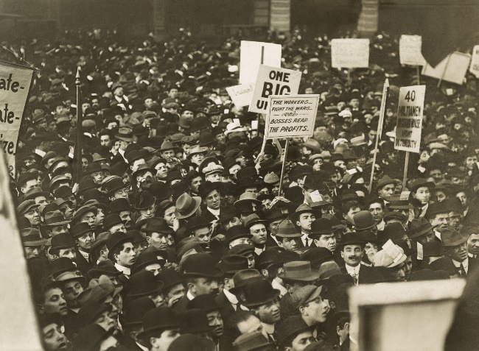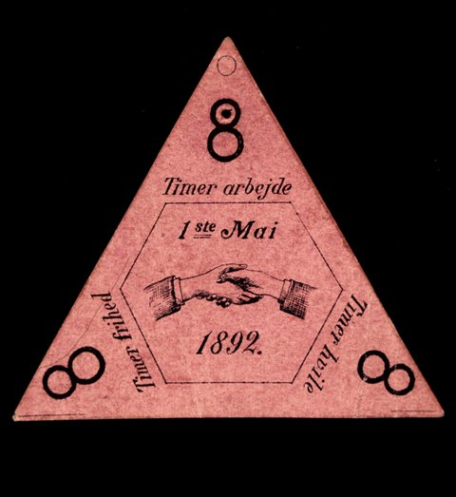
New York 1912. Foto: Everett Historical, Shutterstock Kilde:Flickr
په 1889 میلادي کال کې په پاریس کې د کارګرانو نړیوالې غونډې کې، پریکړه وشوه چې د کار ساعت (۸) ساعتونو ته راټیت شي. همدارنګه پریکړه وشوه چې د می اوله نیټه باید د کارګرانو ورځ وي. دا د کارګرانو غورځنګ پورې اړه لري چې په هر هیواد کې د کارګر ورځ څنګه ولمانځل شي .

په ناروې کې د مې اوله نیټه
په 1890میلادی کال کې، د لومړي ځل لپاره، په ناروې کې د کارګرانو غورځنګ د مې اوله نیټه د خپل د مبارزې نړیوالې ورځ او دجشن ورځ په توګه ومانه. دغه ورځ په څو ښارونو کې ولمانځل شوه، او په پلازمینه کې چې پدغه وخت کې کریسټیانیا نومیده، لاریون تنظیم شوي وو. ډیری خلک په لاریون کې برخه اخیستې وه او د مبارزې ترټولو مهمه مسله د کار ساعت (۸) ساعتونو ته ښکته کول وو. د لاریون کونکو په پوسټرنو کې لیکل شوی و : "8 ساعته کار ، 8 ساعته ازادي او 8 ساعته استراحت".
د ډیری کلونو لپاره، د کار ساعت (۸) ساعتونو ته را ښکته کول وو. وروسته ،د کارګر غورځنګ د کارد هر ساعت شرایط غوښتنې او نظریات څرګند کړل.

1.mai-tog
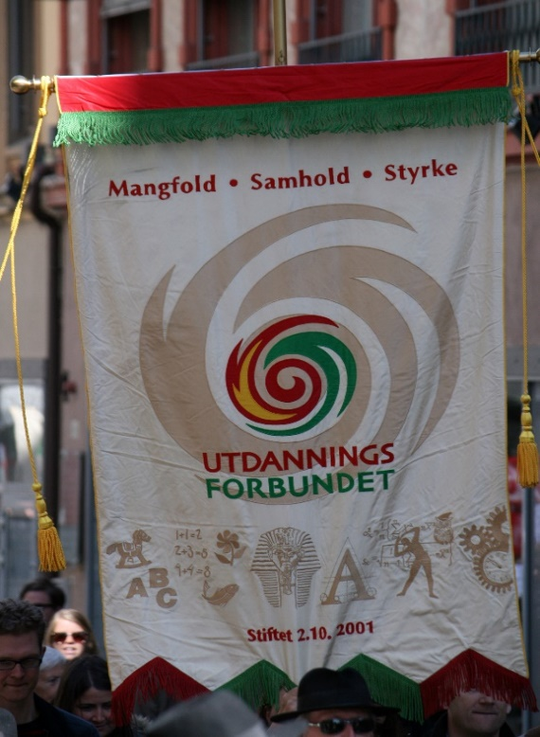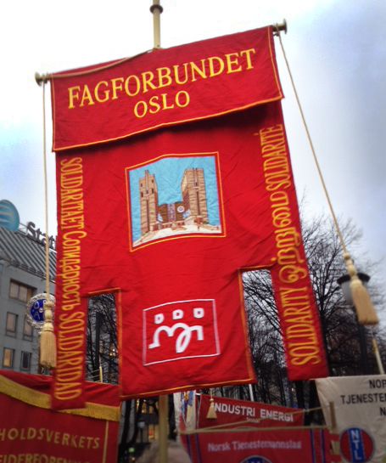
Kilde: Wikimedia
سیاسي ګوندونه او ځینې سازمانونه د ځانگړو پروګرامونو سره د دې ورځې لمانځنه کوي. د می اوله نیټه د کارګرانو د یووالی نړیواله ورځ ،سهار وختي د غونډو او اکثرا ګډ ناري سره پیل کیږي. بیا دلته د می اوله نیټې په اړه خبری کېږي. هغه څوک چې د می اوله نیټه کتار کې برخه اخلي بیرغ لري چې ښیې کومې اتحادیې پورې تړاو لري. په کتار کې د بیرغ سربیره ، پوسټرونه او شعارونه شتون لري چې په ټولنه کې اوسني مسلې منعکس کوي. موزیک - بانډ او سندره هم تل د می په اوله نیټه مهمه وه.

د پیوستون نړیواله ورځ
په ناروې کې د کارګر غورځنګ او په ټوله نړۍ کې د کارګرانو لپاره، د می اوله نیټه خورا مهمه د کلیزې لمانځلو ورځ او له سیاسي پلوه خورا مهمه ورځ ده. له هماغه لومړۍ شیبې څخه ، د می اوله نیټه د لمانځلو نړیواله ورځ, د مبارزې ورځ او د کارګر غورځنګ د پیاوړتیا او یووالي سمبول و.دا ورځ اکثرا د یووالي پیژندلواو مبارزې په اړه خبرې کېدل. او نن یی ټوله نړۍ د کارګرو د یوالي نړیوالې ورځې په نوم پیژني او یادونه یې کوي.
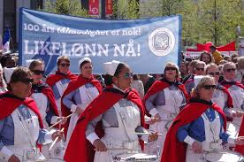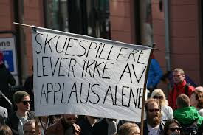
Kilde: Flickr

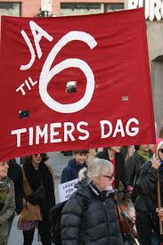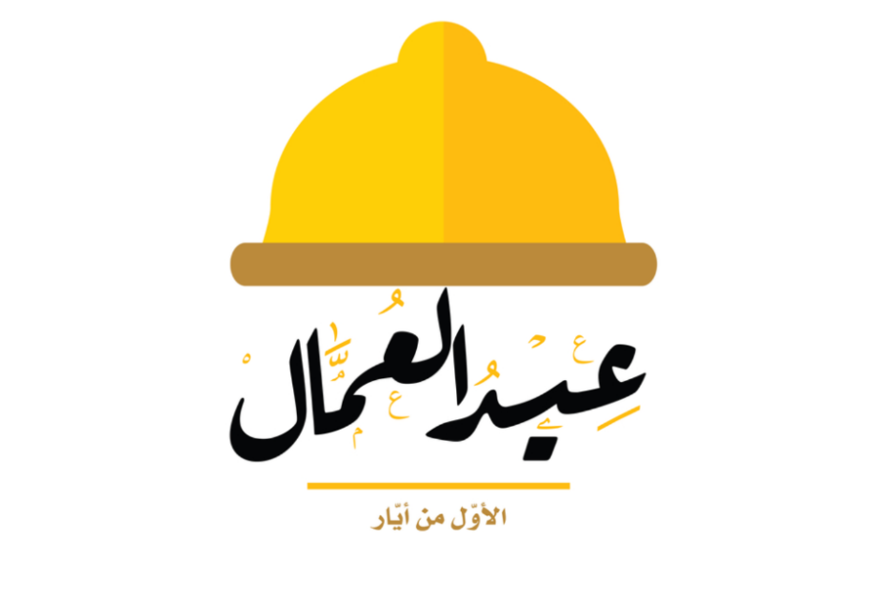
Kilde: Flickr Førrstemaiplakat på arabisk. Kilde: abu_zeina, Shutterstock

